Spremembe pri plačah za opravljeno delo po 1.1.2020

Zakon o minimalni plači določa nov znesek višini 940,58€ bruto oziroma 700€ neto.
Velja za plačilo dela, opravljenega od 1. januarja 2020 do 31. decembra 2020.
Na isti datum (1. 1. 2020) so iz minimalne plače izvzeti tudi vsi dodatki (za delovno dobo, delovno in poslovno uspešnost ter za težje razmere dela).
Najnižja osnova za obračun prispevkov za socialno varnost za osebe v delovnem razmerju znaša za izplačila od 1. 1. 2020 do 28. 2. 2020 975,30€.
Spremembe v plačah je potrebno za ta del opraviti po obračunu in arhiviranju izplačil za december.

Pojasnila in navodila:
- Minimalna plača
Nastavitev se naredi ob vstopu v modul Plače ali v meniju Ostalo / Spremembe mesečnih nastavitev (Zneske sproti preverjajte in spreminjajte):
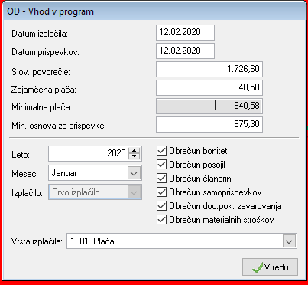
- Izključitev dodatkov iz minimalne plače
Nastavitve se naredijo v datoteki Ključi / Vrste dela.
Za izračun razlike do minimalne plače so na ključih (vrstah dela) pomembna polja:
- Razl.do min.pl. – to polje določa, ali se znesek iz ključa upošteva pri izračunu izplačane razlike do minimalne plače (oznaki B, D) ali se upošteva samo pri izračunu razlike do minimalne osnove za plačilo prispevkov (oznaka Z) ali se sploh ne upošteva (oznaka N).
- Fond ur – ali se ure iz ključa seštevajo v delavčev mesečni fond ur (možne vrednosti D ali N).
- Vrsta izplačila – opredeljuje za kakšne vrste izplačilo gre. Upošteva se na več koncih: izračun razlike do minimalne plače, pri delitvi zneskov na REK-1 obrazcu, pri Rekapitulaciji.
- Količnik – količnik, s katerim se množi znesek ključa (večinoma 1, pri bolezninah manj, lahko je določen tudi pri dodatkih, če so računani iz osnove rednega dela).

Ključ za izračun razlike do minimalne plače ima vrsto obračuna 20. V datoteki ključev so lahko 4 ključi z obračunom 20. Med seboj razlikujejo po oznaki v polju Vrsta izplačila (P - redno delo; N - nadomestila, B - boleznine do 30 dni, R - refundacije). Gre za bruto ključ, od katerega obračunajo se vsi prispevki in dohodnina.
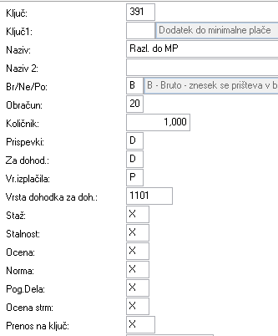

Ključi za izračun minimalne osnove za plačilo prispevkov ima vrsto obračuna 21. V datoteki ključev so lahko 3 ključi z obračunom 21. Med seboj se razlikujejo po oznako v polju Vrsta izplačila (P – redno delo in nadomestila, B – boleznine do 30 dni, R - refundacije).
Spremembe naredite na sledeč način:
- Najprej izvozite v Excel trenutne nastavitve ključev

- Nato vsem ključem do bruta, ki se ne smejo več vštevati v minimalno plačo, spremenite oznako v polju Razl.do min.pl. (ko spremembo na ključu shranjujete, potrdite brez spreminjanja prikazane prispevke):
  - Če so imeli do sedaj oznako B ali D, jo spremenite v Z, če želite, da se znesek upošteva pri izračunu razlike do minimalne osnove za prispevke (trenutno 975,30€).
  - Če so imeli do sedaj oznako Z, jo pustite, če želite, da se znesek upošteva pri izračunu razlike do minimalne osnove za prispevke (trenutno 975,30€).
  - Če so imeli do sedaj oznako N preverite, če za ta zneske res ne želite, da se upošteva pri izračunu razlike do minimalne osnove za prispevke (trenutno 975,30€).
  - Na ključih, ki imajo obračun 20, torej ključih, na katerih se izračunava izplačana razlika do minimalne plače, preverite, da imate vpisano oznako Z.
  - Vsi ključi od vključno Bruto naprej imajo oznako N.
Če na ključu ni dovoljeno popravljati polja Razl.do min.pl. pobrišite podatek v polju Ključ1. Potem bo popravek omogočen.
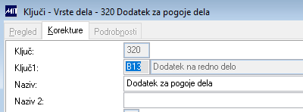
Primeri ključev, ki se štejejo v razliko do minimalne plače (ključi za refundacije imajo tu oznako Z, kar pomeni, da se njihov znesek ne upošteva pri minimalni plači, pač pa le pri minimalni osnovi za prispevke. Če naj se refundacije upoštevajo tudi pri minimalni plači, morajo imeti oznako B ali D):
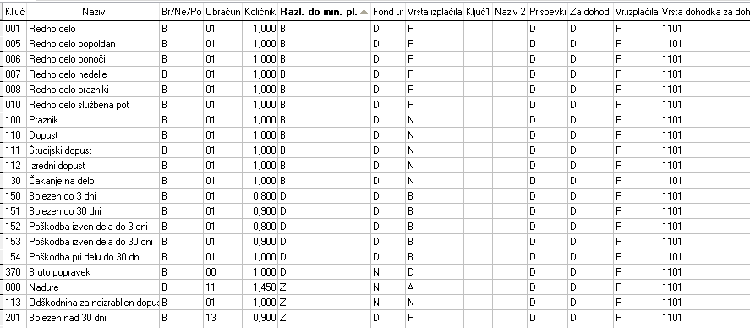
Pozor: preverite, da ključi, ki imajo vpisano vrednost B ali D ali polju Razl.do min.pl. nimajo v poljih Staž, Stalnost, Ocena, Norma, Pog.dela, Ocena strm vpisanih istih ključev (samega sebe). V takem primeru bo osnova delavca prevelika oz. razlika do minimalne plače prenizka.
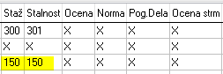
Ključ za razliko do minimalne plače ima obračun 20. V tabeli so lahko 4 ključi z obračunom 20, ki se razlikujejo le po oznaki v polju Vrsta izplačila (P - redno delo; N - nadomestila, B - boleznine do 30 dni, R - refundacije).
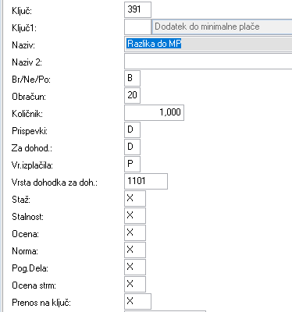
Če imate samo en ključ za razliko, naj ima ta oznako P.

- Vnesite delavcem ure in obračunajte plačo.

- Preverite izračunane zneske na ključih z razliko do minimalne plače.

